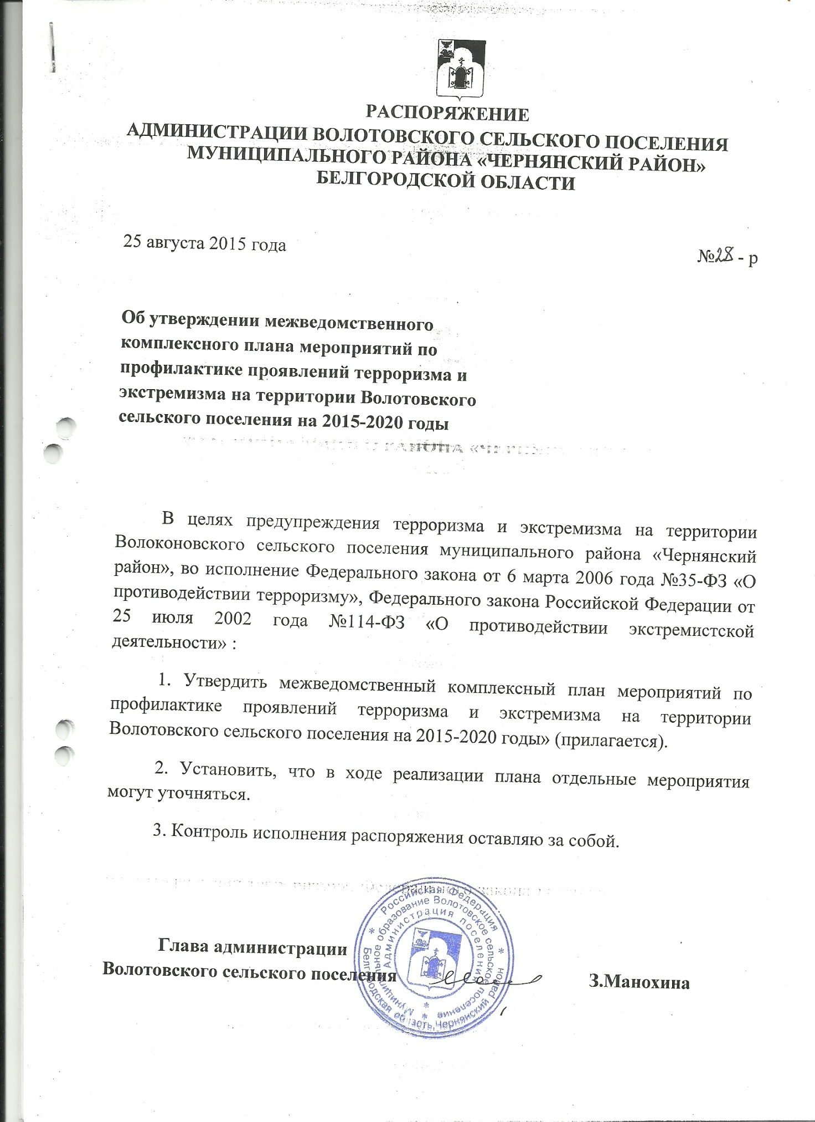

УТВЕРЖДЕН

распоряжением

администрации Волотовского

сельского поселения

от 25 августа 2015 г. № 28- р

|  |
| --- |
|  |

**Межведомственный комплексный план мероприятий**

**по профилактике проявлений терроризма и экстремизма**

**на территории Волотовского сельского поселения**

**муниципального района «Чернянский район» на 2015 – 2020 годы**

Межведомственный комплексный план мероприятий по профилактике проявлений терроризма и экстремизма на территории Волотовского сельского поселения на 2015 – 2020 годы разработан во исполнение Федерального закона Российской Федерации от 6 марта 2006 года №35-ФЗ «О противодействии терроризму», Федерального закона Российской Федерации от 25 июля 2002 года №114-ФЗ «О противодействии экстремистской деятельности» в соответствии с Федеральным законом от 06.10.2003 г. №131 – ФЗ «Об общих принципах организации местного самоуправления в Российской Федерации», Уставом Волотовского сельского поселения муниципального района «Чернянский район» Белгородской области.

Характеристика проблемы

Изучение причин терроризма является одной из основных проблем при разработке и совершенствовании правовых мер борьбы с терроризмом. От того, насколько точно будут установлены причины этого особо опасного преступления, будет зависеть эффективность принимаемых мер по борьбе с ним и их дальнейшее совершенствование. В российской криминологической науке под причинами преступности, в том числе и различных видов терроризма, принято понимать те социальные явления, которые порождают преступность как свое закономерное следствие. При достаточно большом выборе оснований криминологической классификации причин и условий преступности в отечественной криминологии выделяются факторы, характеризующие терроризм по содержанию или сферам социальной жизни. К таковым, как правило, относятся правовые, социально-экономические, организационно-управленческие, воспитательные, идеологические, психологические, социально-политические и другие причины и условия или процессы и явления, вызывающие преступность в этих сферах жизни. В основе этого сложнейшего и многоликого явления лежит множество причин: политических, экономических, религиозных, исторических, межгосударственных и т.п. Они редко проявляются в чистом виде, смешиваются, переплетаются, маскируются.

Согласно статье 4 Федерального закона от 6 марта 2006 года №35 –ФЗ «О противодействии терроризму», противодействие терроризму - деятельность органов государственной власти и органов местного самоуправления по:

а) предупреждению терроризма, в том числе по выявлению и последующему устранению причин и условий, способствующих совершению террористических актов (профилактика терроризма);

б) выявлению, предупреждению, пресечению, раскрытию и расследованию террористического акта (борьба с терроризмом);

в) минимизации и (или) ликвидации последствий проявлений терроризма.

Анализ большинства террористических актов показывает, что в процессе подготовки к реализации своих преступных замыслов террористы в той или иной степени попадали в поле зрения как правоохранительных органов, так и населения. Понятно, что не замеченными для какого-то числа окружающих людей они не оставались. Однако ввиду сохраняющегося в обществе правового нигилизма острой и адекватной реакции при этих соприкосновениях не последовало.

Необходимо отметить, что в отечественной юридической литературе терроризм рассматривается как крайняя форма проявления экстремизма. Под экстремизмом (экстремистской деятельностью) в российской правовой доктрине понимается:

1) деятельность физических лиц и различных организаций (религиозных, общественных и т.д.) по планированию, организации, подготовке и совершению действий, направленных на насильственное изменение основ конституционного строя и нарушение целостности России, подрыв безопасности страны, захват или присвоение властных полномочий, создание незаконных вооруженных формирований, осуществление террористической деятельности и т.д.;

2) пропаганда и публичная демонстрация нацистской и сходной с ней атрибутики или символики;

3) публичные призывы к указанной деятельности;

4) финансирование указанной деятельности.

В соответствии со статьей 1 Федерального закона Российской Федерации от 25 июля 2002 года №114-ФЗ «О противодействии экстремистской деятельности» экстремистская деятельность (экстремизм):

насильственное изменение основ конституционного строя и нарушение целостности Российской Федерации;

публичное оправдание терроризма и иная террористическая деятельность;

возбуждение социальной, расовой, национальной или религиозной розни;

пропаганда исключительности, превосходства либо неполноценности человека по признаку его социальной, расовой, национальной, религиозной или языковой принадлежности или отношения к религии;

нарушение прав, свобод и законных интересов человека и гражданина в зависимости от его социальной, расовой, национальной, религиозной или языковой принадлежности или отношения к религии;

воспрепятствование осуществлению гражданами их избирательных прав и права на участие в референдуме или нарушение тайны голосования, соединенные с насилием либо угрозой его применения;

воспрепятствование законной деятельности государственных органов, органов местного самоуправления, избирательных комиссий, общественных и религиозных объединений или иных организаций, соединенное с насилием либо угрозой его применения;

совершение преступлений по мотивам, указанным в пункте "е" части 1 статьи 63 Уголовного кодекса Российской Федерации;

пропаганда и публичное демонстрирование нацистской атрибутики или символики либо атрибутики или символики, сходных с нацистской атрибутикой или символикой до степени смешения;

публичные призывы к осуществлению указанных деяний либо массовое распространение заведомо экстремистских материалов, а равно их изготовление или хранение в целях массового распространения;

публичное заведомо ложное обвинение лица, замещающего государственную должность Российской Федерации или государственную должность субъекта Российской Федерации, в совершении им в период исполнения своих должностных обязанностей деяний, указанных в настоящей статье и являющихся преступлением;

организация и подготовка указанных деяний, а также подстрекательство к их осуществлению;

финансирование указанных деяний либо иное содействие в их организации, подготовке и осуществлении, в том числе путем предоставления учебной, полиграфической и материально-технической базы, телефонной и иных видов связи или оказания информационных услуг.

Необходима организация и проведение разъяснительной работы среди населения, скоординированные совместные усилия представителей всех ветвей власти, правоохранительных органов и самого населения по устранению причин, порождающих террористические экстремистские проявления.

Важнейшее место в борьбе с терроризмом и экстремизмом занимает предупреждение его проявлений.

Термин «предупреждение» означает отвратить что-либо заранее принятыми мерами; опередить, сделать что-либо ранее, чем что-нибудь произошло. Предупреждение терроризма и экстремизма можно рассматривать как минимум в двух аспектах. Во-первых, предупреждение и повышение эффективности борьбы с указанными проявлениями – одна из первостепенных задач любого современного государства. Во-вторых, предупреждение - есть комплексная система мер социально-экономического, политического и юридического характера, направленная на предотвращение возникновения террористических и экстремистских организаций (группировок), совершения противоправных акций, целью которой является обеспечение общественной безопасности населения, защита политических, экономических и международных интересов государства.

Противодействие экстремизму – это не только задача государства, необходимы консолидированные усилия политических партий, общественных организаций, всего гражданского общества, всех граждан страны. Экстремизм многолик и крайне опасен, его проявления – от хулиганских действий до актов вандализма и насилия - опираются, как правило, на системные идеологические воззрения. В их основе – ксенофобия, национальная и религиозная нетерпимость. Существует проблема легкодоступности материалов, пропагандирующих экстремизм.

Необходима грамотная превентивная политика по борьбе с терроризмом и экстремизмом. Предупреждение должно заключаться в выявлении, устранении, нейтрализации, локализации и минимизации воздействия тех факторов, которые либо порождают терроризм, либо ему благоприятствуют. Профилактика должна осуществляться на допреступных стадиях развития негативных процессов, то есть на этапах, когда формируется мотивация противоправного поведения. Необходимо полностью задействовать не только возможности всех органов государственной власти, участвующих в рамках своей компетенции в предупреждении террористической и экстремистской деятельности, но также и негосударственных структур.

Сложившаяся к настоящему времени обстановка требует мобилизации на борьбу с названными проявлениями самых широких слоев населения. Для противодействия экстремизму и терроризму необходима массовая разъяснительная работа среди населения с привлечением специалистов в области теологии, обществоведения, психологии, юриспруденции, средств массовой информации.

**Межведомственный комплексный план мероприятий**

**по профилактике проявлений терроризма и экстремизма**

**на территории Волотовского сельского поселения муниципального района «Чернянский район» на 2015 – 2020 годы**

|  |  |
| --- | --- |
| **Наименование**  **Плана:** | Межведомственный комплексный план мероприятий по профилактике проявлений терроризма и экстремизма на территории Волотовского сельского поселения на 2015 – 2020 годы»  (далее - План). |
| **Исполнители:** | Администрация Волотовского сельского поселения, МКУК «Волотовской ЦСДК», Волотовская поселенческая библиотека, МБОУ «СОШ с.Волотово» |
| **Цели и задачи Плана:** | - формирование у граждан поведенческих установок, обеспечивающих противодействие пропаганде терроризма и экстремизма;  - снижение социально-психологической напряженности в обществе, а также уровня радикализации различных групп населения, прежде всего молодежи, недопущение их вовлечения в террористическую и экстремистскую деятельность.  Задачи плана:  - изучение состояния общественного мнения для прогнозирования основных тенденций его развития, выявление рисков и последствий деструктивных процессов в обществе;  - разработка и реализация эффективных социальных технологий формирования толерантного сознания и поведения различных категорий населения;  - формирование в общественном сознании стойкого неприятия идеологии терроризма и экстремизма, осознание ее высокой социальной опасности;  - реализация комплекса мер по повышению эффективности межэтнического и межконфессионального диалога;  - совершенствование механизмов защиты информационного пространства региона от проникновения идеологии терроризма и экстремизма;  - разработка законодательных, нормативных и организационных механизмов, способствующих эффективной реализации мероприятий по противодействию идеологии терроризма и экстремизма. |
| **Сроки реализации Плана**: | План рассчитан на 5 лет |
| **Ожидаемые конечные результаты:** | - создание научно - методической, организационной и правовой базы с целью внедрения норм толерантного поведения в социальную практику, снижение социальной напряженности, профилактики террористических и экстремистских проявлений;  - создание эффективной системы мониторинга и прогнозирования социальной напряженности в Волотовском сельском поселении;  - разработка практических рекомендаций для муниципальных органов управления по созданию условий формирования толерантного сознания и поведения, нетерпимости к проявлениям терроризма и экстремизма;  - внедрение в социальную практику технологий формирования толерантного сознания и поведения;  - внедрение в систему образования района всех уровней учебных программ по формированию толерантного сознания и поведения;  - усовершенствование научно-методической, организационной и правовой  базы, направленной на снижение социальной напряженности, профилактику террористических и экстремистских проявлений;  - организация эффективной системы мониторинга и прогнозирования социальной напряженности в Чернянском районе;  - создание региональными и муниципальными органами управления условий по формированию толерантного сознания и поведения, активной гражданской позиции, нетерпимости к проявлениям терроризма и экстремизма, внедрение в социальную практику соответствующих технологий;  - внедрение в систему образования всех уровней учебных материалов, направленных на профилактику проявлений терроризма и экстремизма. |
| **Система организации контроля за ходом исполнения Плана** | Возложить координацию деятельности по организации профилактики террористических и экстремистских проявлений на главу администрации сельского поселения. |

**Межведомственный комплексный план мероприятий по профилактике проявлений терроризма и экстремизма на территории Волотовского сельского поселения муниципального района «Чернянский район» Белгородской области на 2015 – 2020 годы**

|  |  |  |  |  |
| --- | --- | --- | --- | --- |
| **№**  **п/п** | **Содержание**  **мероприятий и основных работ** | **Исполнители** | **Сроки** | **Ожидаемые результаты** |
| **1** | **2** | **3** | **4** | **5** |
| **1. Совершенствование системы организации и контроля результативности мероприятий**  **по профилактике экстремистских и террористических проявлений** | | | | |
| 1.1 | Возложить координацию деятельности по организации профилактики террористических и экстремистских проявлений на главу администрации | Глава администрации | 2015- 2020 г.г. | Совершенствование организации работы субъектов профилактики на территории |
| 1.2 | Осуществить корректировку действующего плана в части профилактики экстремистских и террористических проявлений | Администрация сельского поселения | 2015 г. | Построение единой нормативно-правовой системы профилактики правонарушений, институтов общества в целях повышения эффективности профилактической работы |
| **2. Нормативное правовое обеспечение профилактики терроризма и экстремизма** | | | | |
| 2.1 | Организовать проведение правовой экспертизы разрабатываемых и действующих муниципальных нормативных правовых актов | Правовое управление администрации Чернянского района | 2015– 2020 г.г. | Принятие нормативных правовых актов, позволяющих осуществлять профилактику террористических и экстремистских проявлений и стабилизировать ситуацию на территории поселения |
| **3. Мероприятия общей профилактики экстремистских и террористических**  **проявлений в масштабах административного участка** | | | | |
| 3.1 | Обеспечить принятие мер для устранения причин и условий, способствующих совершению преступлений и правонарушений террористической и экстремистской направленности, по представлениям, внесенным правоохранительными органами | Администрация сельского поселения | 2015– 2020 г.г. | Повышение уровня профилактики преступлений и правонарушений, воспитание уважения к закону |
| 3.2 | Проводить постоянный анализ деятельности религиозных, молодежных, общественных и политических организаций и объединений граждан в целях выявления и пресечения экстремистских проявлений с их стороны и недопущения совершения преступлений и правонарушений на национальной почве | Администрация сельского поселения | 2015 -2020 г.г. | Предупреждение незаконной деятельности религиозных, молодежных и общественно-политических организаций и объединений, пресечение экстремизма на территории поселения |
| 3.3 | Организовать целенаправленную разъяснительную работу в учебных заведениях об уголовной и административной ответственности за националистические и иные экстремистские проявления | Администрация сельского поселения | 2015 -2020 г.г. | Предупреждение противоправной экстремистской деятельности в молодежной среде |
| 3.4 | Обеспечить постоянное информирование населения о повышении бдительности и действи­ях при угрозе возникновения террористических актов, а также чрезвычайных ситуаций по месту их проживания и на объектах с массовым пребыванием граждан | Администрация сельского поселения | 2015– 2020 г.г. | Активизация разъяснительной работы среди населения |
| 3.5 | Проводить регулярные проверки зданий органов власти, здравоохранения, учебных заведений, учреждений и объектов культуры и спорта на предмет их технической укрепленности, а также состояния инженерных коммуникаций, подвальных, чердачных и подсобных помещений. Выявлять факты сдачи данных учреждениях помещений в аренду различным коммерческим структурам | Администрация сельского поселения | 2015 -2020 г.г.. | Повышение уровня антитеррористической защищенности объектов. Обеспечение защиты от несанкционированных проникновений в помещения |
| 3.6 | Проводить постоянный анализ деятельности религиозных, молодежных, общественных и политических организаций и объединений граждан в целях выявления и пресечения экстремистских проявлений с их стороны и недопущения совершения преступлений и правонарушений на национальной почве | Администрация сельского поселения | 2015 -2020 г.г. | Предупреждение незаконной деятельности религиозных, молодежных и общественно – политических организаций и объединений, пресечение экстремизма на территории сельского поселения |
| **4. Воссоздание института социальной профилактики и**  **вовлечение общественности в предупреждение правонарушений** | | | | |
| 4.1 | Организовать в МБОУ «СОШ с.Волотово» проведение семинаров по изучению основ законодательства в сфере противодействия терроризму | Администрация сельского поселения, МБОУ «СОШ с. Волотово» | 2015 -2020 г.г. | Расширение правовых знаний детей и подростков. Снижение риска для несовершеннолетних стать объектом преступного посягательства |
| 4.2 | Продолжить работу участкового уполномоченного полиции со школой и детскими садами | Глава администрации, директор школы | 2015- 2020 г.г. | Помощь в организации культурных, спортивных и других досуговых мероприятий |
| **5. Информационно-пропагандистское обеспечение профилактики терроризма и экстремизма** | | | | |
| 5.1 | Средствами культуры и искусства способствовать организации содержательного досуга населения, направленного на формирование и развитие личности, достойного поведения детей и молодежи, уменьшение риска социальных конфликтов | Администрация сельского поселения, МКУК «Волотовской ЦСДК», МБОУ «СОШ с.Волотово» | 2015 -2020 г.г. | Формирование толерантного поведения у детей и молодежи, раскрытие природы экстремизма, уменьшение риска социальных конфликтов |
| 5.2 | Обеспечить размещение на официальном сайте администрации Волотовского сельского поселения информационно – пропагандистских материалов о деятельности по противодействию терроризму | Администрация сельского поселения | 2015- 2020 г.г. | Обеспечение открытости деятельности администрации сельского поселения |
| 5.3 | Продолжить работу по комплектованию фондов библиотек литературой, периодическими изданиями о миролюбивой политике России, о толерантности | МКУК «Волотовской ЦСДК», библиотека | 2015 -2020 г.г. | Создание социально – культурной среди ориентированной на развитие культуры межэтнических отношений, воспитание толерантности |
| 5.4 | Организация и проведение тематических мероприятий, конкурсов, викторин с целью формирования у граждан уважительного отношения к традициям и обычаям различных народов и национальностей | МКУК «Волотовской ЦСДК» | 2015– 2020 г.г. | Формирование в обществе нетерпимого отношения к проявлениям терроризма |
| 5.5 | Организация и проведение общественно – политических мероприятий, посвященных Дню солидарности в борьбе с терроризмом | Администрация сельского поселения, учреждения культуры, школа | 2015 -2020 г.г. | Формирование в обществе нетерпимого отношения к проявлениям терроризма |